Bug report
- При регистрации в Telegram-боте переходит на данную страницу (исправлено).
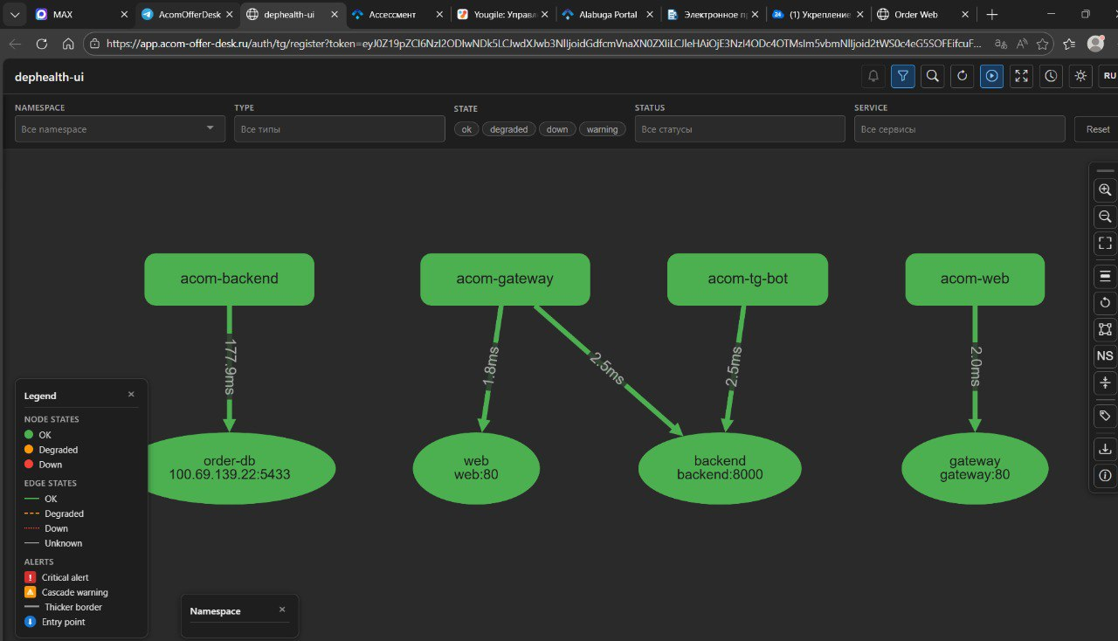
- Под учеткой администратора во вкладках «Экономисты», «Администраторы» список пользователей пуст, но они были созданы.
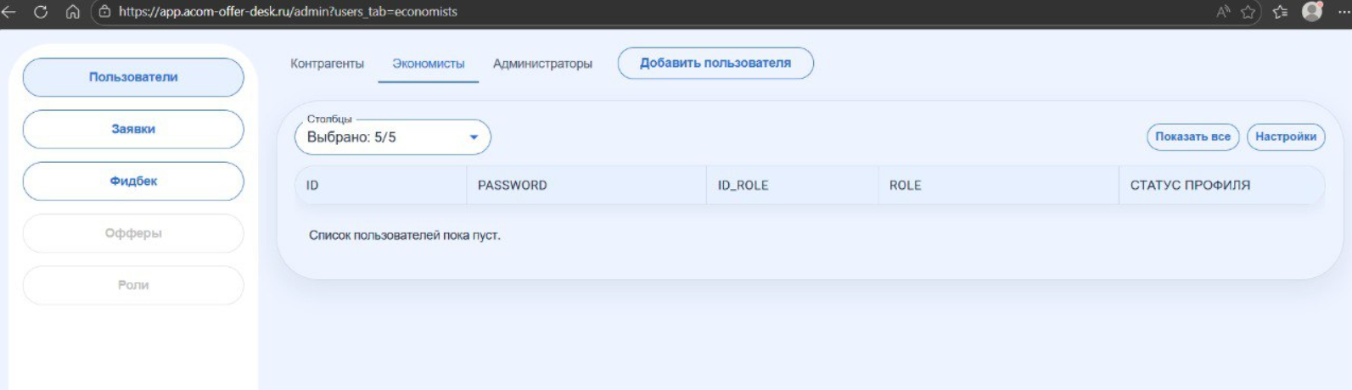
- При перезагрузке сайта слетает учетная запись (можно ли как-то исправить?)
- При статусе «неактивен» у контрагента (чтобы поставщик, с которым заключаемся, не видел данную заявку) ему приходит уведомление в бот «доступ к Telegram-боту закрыт» и при входе в систему «Пользователь неактивен». Т.е. при рассмотрении других заявок контрагентом он не сможет зайти на сайт. Нужно чтобы контрагент видел все заявки кроме данной. (Возможно сделать?, это крайне критично)
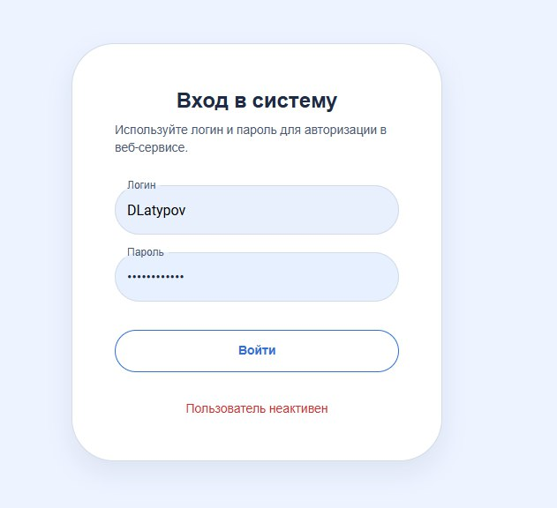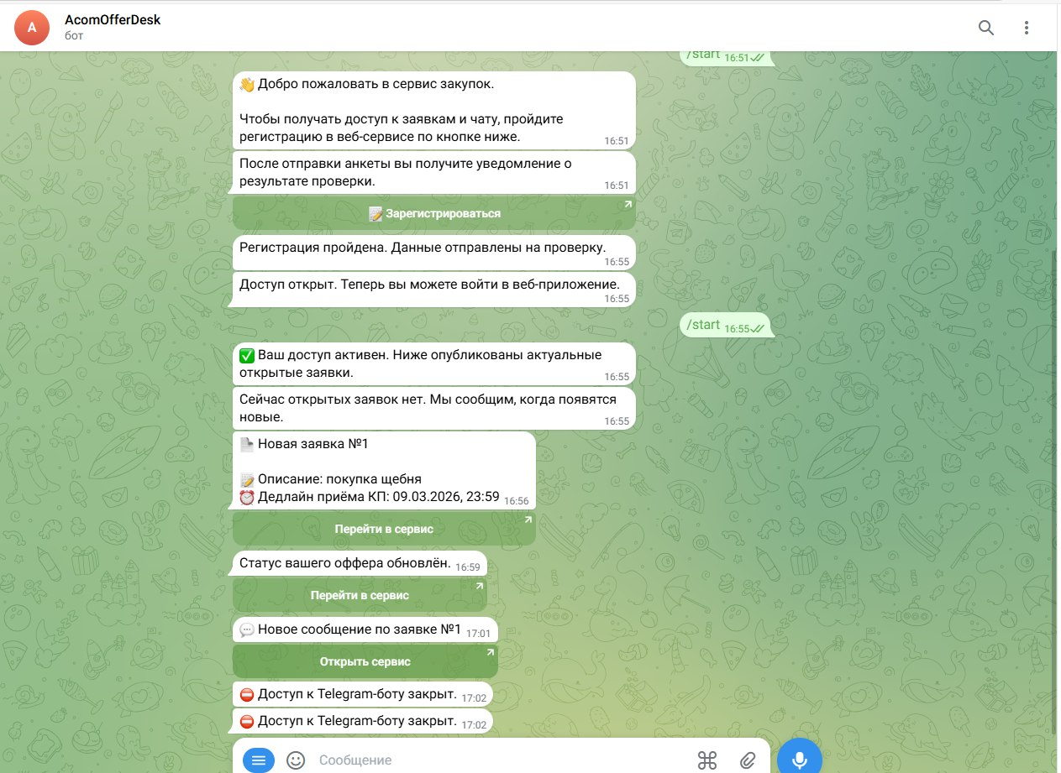
- Неудобная мобильная версия сайта
